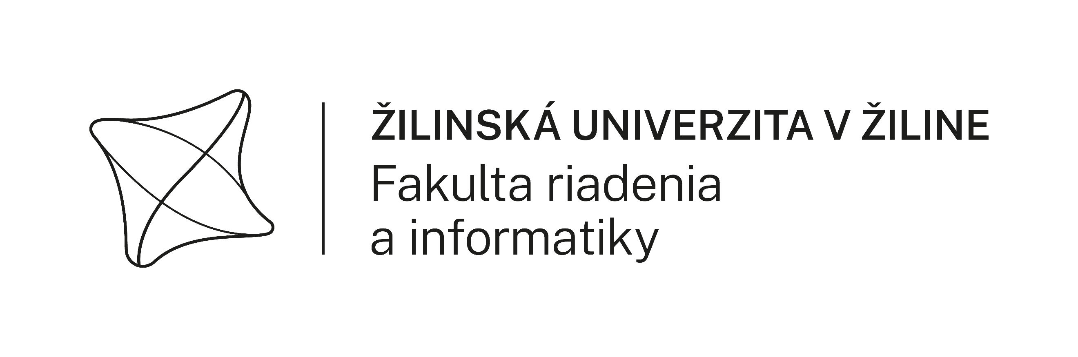

# Dizertačná skúška

(tlačivo pre školiteľa)

|  |  |
| --- | --- |
| Meno doktoranda: | {Student} |
| Školiteľ: | {Supervisor} |

## Povinná časť

**Oponent** (odborník s akad. titulom PhD., ktorý nepôsobí na rovnakej fakulte ako doktorand)

|  |  |
| --- | --- |
| Titul, meno a priezvisko | {Opponent} |
| E-mail | {OpponentMail} |
| Telefón | {OpponentPhoneNumber} |
| Pracovisko | {OpponentDepartment} |

**Predmety dizertačnej skúšky**

|  |  |
| --- | --- |
| **Predmet** | **Skúšajúci** (schválený vedeckou radou FRI) |
| Predmet špecializácie * | {Examiner} |
|  |  |

## Návrh členov komisie

Komisiu a skúšajúcich ostatných predmetov stanoví odborová komisia. Školiteľ
môže navrhnúť potenciálnych kandidátov. (E-mail a Telefón vyplňte iba ak
navrhovaný nie je zo ŽU)

|  |  |  |  |
| --- | --- | --- | --- |
| **Predseda (titul prof.):** | | **{Chairperson}** | |
| Pracovisko: | {ChairpersonDepartment} | E-mail: | {ChairpersonMail} |
| Telefón: | {ChairpersonPhoneNumber} |
| **Člen mimo (nie z fakulty, na ktorej doktorand pôsobí):** | | **{ExternalMember}** | |
| Pracovisko: | {ExternalMemberDepartment} | E-mail: | {ExternalMemberMail} |
| Telefón: | {ExternalMemberPhoneNumber} |
| **Člen z odborovej komisie:** | | **{AcademicCommitteeMember}** | |
| Pracovisko: | {AcademicCommitteeMemberDepartment} | E-mail: | {AcademicCommitteeMemberMail} |
| Telefón: | {AcademicCommitteeMemberPhoneNumber} |
| **Ďalší člen:** | | **{AdditionalMember}** | |
| Pracovisko: | {AdditionalMemberDepartment} | E-mail: | {AdditionalMemberMail} |
| Telefón: | {AdditionalMemberPhoneNumber} |

V Žiline dňa {CurrentDate}

____________________________

Podpis školiteľa

Pozn.:

* odporúčané je školiteľa navrhnúť ako skúšajúceho pre predmet špecializácie